Bac 2023 SI Centres étrangers 1 Jour 2 https://labolycee.org
EXERCICE B ‒ Combien de « g » dans l’essoreuse à salade ? (10 points)

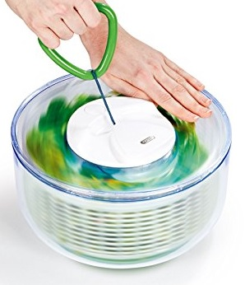
L’accélération se mesure en m·s⁻² mais peut aussi s’exprimer comme un multiple de l’accélération de la pesanteur « g » : soit 1 g = 9,81 m·s⁻². Le pilote d’un avion de chasse ou d’un avion de voltige lors d’un looping subit une accélération pouvant atteindre 6 g.

L’exercice étudie l’accélération que peut subir une feuille de salade dans le panier d’une essoreuse.

Donnée :

- diamètre intérieur du panier tournant de l’essoreuse : D = 23,5 cm.

Figure 1. L’essoreuse en cours
d’utilisation

Q1. Représenter le repère de Frenet au point A du panier de l’essoreuse sur le document en ANNEXE à rendre avec la copie.
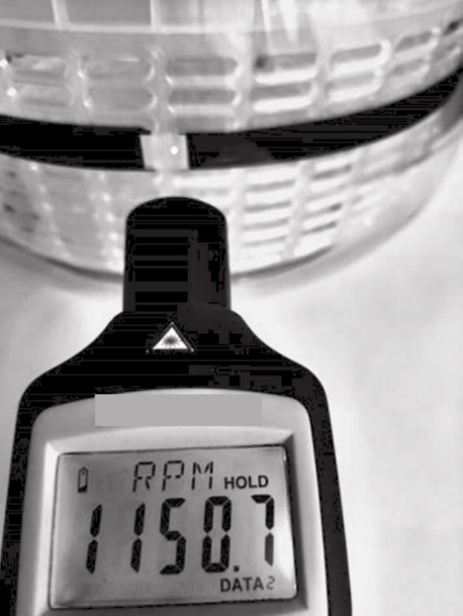
Q2. Exprimer les coordonnées dans le repère de Frenet du vecteur accélération $\vec{a_{A}}$ du point A. Le point A est situé à une distance r de l’axe de rotation ; on note v_{A} la norme de son vecteur vitesse.

Q3. Représenter, sans considération d’échelle, sur le document en ANNEXE à rendre avec la copie, le vecteur accélération $\vec{a_{A}}$ du point A lorsque le panier tourne à vitesse de rotation constante.

La vitesse de rotation du panier est mesurée avec un tachymètre laser. Un petit dispositif placé sur une bande noire collée au panier renvoie le faisceau laser à chaque tour. La bande noire évite les réflexions parasites de la lumière laser.
Le tachymètre indique une valeur de 1150,7 tours par minute (noté RPM pour Revolutions Per Minute) pour la valeur de la vitesse de rotation du panier de l’essoreuse.
Figure 2. Tachymètre laser
avec affichage de la vitesse de
rotation en tours par minute

Q4. En utilisant la valeur mesurée par le tachymètre, montrer que la valeur de la vitesse du point A est v_{A} = 14,2 m·s⁻¹. Exprimer cette vitesse en km·h⁻¹.

Q5. Représenter sur le document en ANNEXE à rendre avec la copie, le vecteur vitesse $\vec{v_{A}}$ du point A du panier de l’essoreuse lors de la mesure, en considérant la vitesse de rotation comme constante. L’échelle de représentation utilisée fera correspondre 4 cm avec 10 m·s⁻¹.

Q6. Calculer dans ces conditions, la valeur a_{A} de l’accélération d’une feuille de salade placée en A dans le panier de l’essoreuse. L’exprimer en m·s⁻² et en « g ». Commenter le résultat en le comparant aux valeurs d’accélération données en introduction.
ANNEXE À RENDRE AVEC LA COPIE

Partie Sciences Physiques

Exercice B - questions 1, 3 et 5.

Schéma de l’essoreuse et du panier.

Échelle de représentation du vecteur vitesse : 4 cm pour 10 m·s⁻¹.

